פירוט מקרי הבדיקה שנשלחו והפתרונות המצופים:

המסמך נכתב ע"י ערן סלומון

כללי:

כל מקרי הבדיקה התבססו על הלוגיקה הבאה:

בקובץ TestTheAssignment.cs ישנם קריאה לכלל הפונקציות שנועדו לבדוק תפקוד של הפונקציות שאתם כתבתם.

לכל פונקציה יש קלט, והיא בודקת את הפלט שלה, אם מדובר בפונקציית void של מחלקה, לעיתים תתווסף קריאה נוספת לפונקציית Get על מנת לבדוק כי הלוגיקה של הפונקציה מתקיימת.

על הפלט להיות זהה לזה שאנחנו מצפים לו. במידה והוא כך, הטסט עובר בהצלחה והניקוד שלו מתווסף לחישוב הנקודות המוצג בסוף הבדיקה.

כל תוצאה השונה מזו שאנו מצפים לה, ו/או זריקת שגיאה מהפונקציה שלכם, ו/או ריצה שנמשכת יותר מ-5 שניות (כשהזמן המצופה מכל פונקציה לרוץ הוא מאיות שנייה בודדות), יפסול את הטסטים.

בכל הבדיקות מצורפים הפתרונות שלי לכלל השאלות, כמו גם הקובץ של הטסטים.

הקובץ הזה מכיל את התיאור של מקרי הבדיקה שלי, וכן את התשובה לה אני מצפה.

שאלה 1:

שלחתי מערך בגודל 62 שהוא למעשה סדרה חשבונית בה $arr\left[0\right]=0$, ו $d=21$.

על הפונקציה היה להחזיר 30, ועליה היה להדפיס את הסכום 23478 (מוזמנים לבדוק בעצמכם בעזרת נוסחה לסכום סדרה חשבונית, או ידנית).

מערך נוסף שנשלח היה מהצורה הבאה: $arr\left[0\right]=-3, d=21$. על הפונקציה להחזיר 29, ואת הסכום 23349.

שאלה 2:

שלחתי 10 מקרים לבדיקה:

1. המערך הריק - מחזיר true
2. { true } – מחזיר true
3. { false } – מחזיר true
4. { true, true } – מחזיר false
5. { true, true } – מחזיר false
6. { false, false } – מחזיר false
7. { true, false } – מחזיר true
8. { false, true } – מחזיר true
9. { false, true, false, false } – מחזיר false
10. { true, false, true, true } – מחזיר false

שאלה 3:

תחילה בדקתי את תפקודה של המחלקה, ע"י יצירה של 2 עצמים מסוג Sofa ובדיקה שה Get שלהם עובד כמצופה.

עבור 3ב: נשלחו המקרים הבאים

מקרה 1:

[

Sofa 0: <Model: "Kosher Model", Country: "Israel", Price = 500.24>

Sofa 1: <Model: "Mama Sofa", Country: "Italy", Price = 624.75>

Sofa 2: <Model: "Lá Sofá", Country: "Spain", Price = 328.93>

Sofa 3: <Model: "Ljublisofa", Country: "Slovenia", Price = 221.28>

Sofa 4: <Model: "Mi Fan Sofa", Country: "China", Price = 990.5>

Sofa 5: <Model: "Namastofa", Country: "India", Price = 384.75>

]

התקציב המצופה הינו 2000 ולכן הספות שהיו צריכות לחזור הן ספות 1,4,5

מקרה 2:

[

Sofa 0: <Model: "Queen's Sofa", Country: "United Kindom", Price = 1426.17>

Sofa 1: <Model: "Apologizing Sofa", Country: "Canada", Price = 1431.11>

Sofa 2: <Model: "LMFAO Sofa", Country: "United States", Price = 847.96>

Sofa 3: <Model: "Moscofa", Country: "Russia", Price = 2221.28>

Sofa 4: <Model: "Abu Sofa", Country: "Saudi Arabia", Price = 1739.99>

Sofa 5: <Model: "Tudu Bom Sofa", Country: "Brazil", Price = 666.66>

Sofa 6: <Model: "Hopping Sofa", Country: "Australia", Price = 456.78>

]

התקציב המצופה הינו 4293.33 - אין אף 3 ספות שונות שסכומן מגיע לסכום זה ולכן היה נדרש להחזיר null

מקרה 3:

[

Sofa 0: <Model: "My Precious Sofa", Country: "Mordor", Price = 2062.12>

Sofa 1: <Model: "Spider Sofa", Country: "Springfield", Price = 5219.37>

Sofa 2: <Model: "Soofie Doobie Do", Country: "Coolsville", Price = 5284.59>

Sofa 3: <Model: "The Hunger Sofa", Country: "12th district", Price = 1166.33>

Sofa 4: <Model: "Dinosofa", Country: "Jurassic Park", Price = 4312.06>

Sofa 5: <Model: "Wingardium Levisofa", Country: "Hogwarts", Price = 1975.91>

Sofa 6: <Model: "I am your Sofa", Country: "Death Star", Price = 7571.8>

Sofa 7: <Model: "SpongeBob SquareSofa", Country: "Bikini Bottom", Price = 6110.4>

]

התקציב המצופה הינו 15658.11 והספות שנדרשות לחזור הן ספות 5,6,7.

שאלה 4:

בשאלה זו נבדק האם הפלט יוצא **במדויק** כפי שמתואר בשאלה.

התחשבנו ברווחים / אותיות גדולות/קטנות, אך הוספת תווים שאינם נדרשים למעט מה שנרשם פה או שינוי בסדר ההדפסה הוביל להכשלת השאלה.

יצרנו 3 עצמים מסוג HandWeight

HandWeight hw1 = new HandWeight();

HandWeight hw2 = new HandWeight(2.5);

HandWeight hw3 = new HandWeight(3.14, 2);

התשובות שציפינו, ע"פ הסדר:

hw1.ToString() - <Left: 0, Right: 0>

hw2.ToString() - <Left: 2.5, Right: 2.5>

hw3.ToString() - <Left: 3.14, Right: 2>

hw1.IsBalanced() – True

hw2.IsBalanced() – True

hw3.IsBalanced() – False

HandWeight.MoveWeight(hw1, hw2); - נשלח על מנת לראות את התוצאה של 2 ההדפסות לאחר מכן

hw1.ToString() - <Left: 2.5, Right: 2.5>

hw2.ToString() - <Left: 0, Right: 0>

שאלה 5:

שלחנו למחלקה את הרשימות הבאות: 0-->1-->2-->3-->4-->, 0-->1-->2-->3-->

שימו לב כי האיבר הראשון הוא האיבר במקום ה-0, ולכן סדרת הזוגיים תהיה 0-->2-->-->4, בעוד שאי הזוגיים תהיה 1-->3-->**.**

ההחלפה של הסדרות תיראה כך: 1-->0-->3-->2-->4-->, או 1-->0-->3-->2-->

שאלה 6:

**סעיף א':** נבדק האם המחרוזות "0" ו "567" נהפכו למספרים 0 ו-567 בהתאמה.

**סעיף ב:** עבור num1 = 247, num2 = 669, op=+ נצפה לקבל 916, עבור num1 = 149, num2 = 567, op=- נצפה לקבל -418. עבור num1 = 2673, num2 = 1597, op=* נצפה לקבל 4268781 ועבור num1 = 15684, num2 = 221, op=/ נצפה לקבל 70.

**סעיף ג':** נשלחו המחסניות הבאות (כאשר האיבר משמאל הוא ראש המחסנית):

[9,1,2,3,+,4,2,5,6,7,=,3,3,3] => 51690

[5,7,1,3,-,3,5,7,0,=] => 2143

[5,3,2,*,1,2,1] => 64372

[3,4,4,5,/,5,6,9,=,1] => 6

[9,8,7,6,5,4,3,2,1,*,0] => 0

שאלה 7:

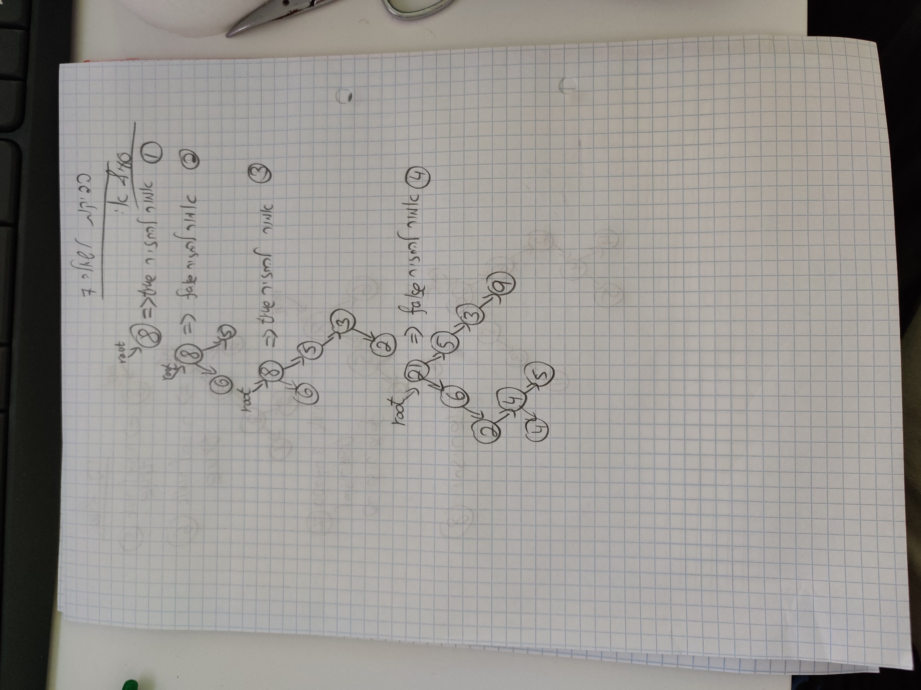העצים שנשלחו והפתרונות המצופים מצורפים בתמונות הבאות:

שאלה 8:

בשאלה זו נבדקה הפונקציונליות של הפעולות הללו, כלומר שפעולות שכל הפעולות עובדות כנדרש – ע"פ הפירוט הבא

בנוסף לכך, נערכו הבדיקות הבאות:

**כל המחלקות:**

Get לכלל הפרמטרים הנדרשים

ToString() – נבדק ידנית

SellVehicle – נבדק השינוי של הבעלים לאחר הקריאה לפעולה זו

**מחלקות Car, Bus:**

נעשה SetAmount 3 פעמים: פעם אחת למספר הגבוה מ Capacity, פעם שנייה למספר שלילי, פעם שלישית למספר בין 0 ל capacity. בפעמיים הראשונות לא היה אמור להיות שינוי ב amount, בפעם השלישית היה אמור להיות שינוי.

נעשה FuelUp: ב- Car - לאחר הפעם השלישית בה נעשה SetAmount ל 5 – נבדק מה מחזיר FuelUp. עבור car לו הוגדר capacity התחלתי של 40 הפלט המצופה הינו 171.5

ב Bus – לאחר הפעם השלישית בה נעשה SetAmount ל – 20 ו capacity התחלתי של 100 מצופה פלט 392.

**מחלקת Bus (בנוסף למצויין לעיל):**

ChangeBusLine - בוצע שינוי מקו 8 לקו 370.

**מחלקת Bicycle (בנוסף למצוין לעיל):**

ביצענו Ride ל 8 ק"מ, וציפינו ל-10%.

לאחר מכן Charge ל 27 דקות וציפינו ל 91%

לאחר מכן Ride ל – 30 ק"מ, שזה מעבר לקיבולת שלו לכן נצפה ל – 0%

לאחר מכן Charge למשל 35 דקות – שיטעין אותו ל 100%.